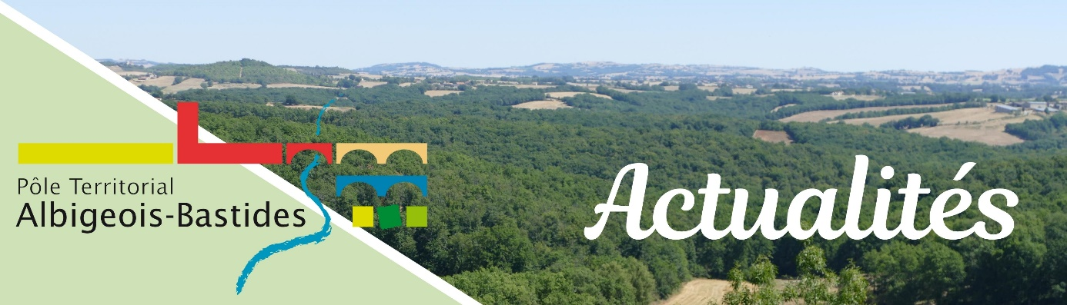

- 7 projets récompensés par !
Le Pôle Territorial de l’Albigeois et des Bastides a lancé un fonds de soutien pour accompagner les projets de transition écologique portés par des associations et des collectifs d’habitants. Sept candidatures ont été déposées et se sont vu attribuer une subvention de 1 000 à 2 000 € :

- Familles rurales du Causse : Achat pour la friperie d’un lave-linge, d’un sèche-linge et du matériel de repassage et de couture (Vaour)
- Les Amis de l’Assou : Implantation de panneaux pédagogiques sur le chemin de randonnée « Camin de Comba Granda » (Le Fraysse)
- Les Chlorophy-Liens : MYC’Abeilles « Le MYcélium Compagnons des Abeilles » (Monestiés)
- Groupement d’achat de Lombers : Développer un jardin partagé
- Terra Mater Tarn : Création d’un jardin partagé à Villefranche-d’Albigeois.
- Ma deuxième maison : Proposer aux familles la livraison de paniers et autres produits en circuits courts. (Terre de Bancalié)
- La sauce Locale en Vallée du Tarn : Promouvoir les circuits courts dans la Vallée du Tarn (Trébas)

- Le Projet Alimentaire Territorial
De nombreux partenaires ont été mobilisés afin d'écrire un programme d'actions ambitieux pour développer l’agriculture et l’alimentation locale sur le territoire. 17 structures associatives, consulaires, et collectivités, ont proposé une vingtaine d'actions pour la période 2022-2023. Ces actions s’inscrivent dans 6 axes stratégiques : 1 - Développer les circuits courts, 2 - Augmenter la qualité de la restauration collective, 3 - Conserver et diversifier l'autonomie alimentaire, 4 - Transition agricole, 5 - Rendre accessible à tous une alimentation saine et de qualité, 6 - Construire une gouvernance alimentaire

- Imagine l’Albigeois et Bastides
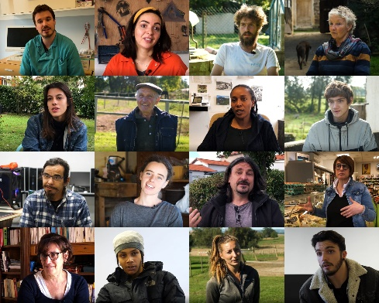
Début octobre s’est déroulé le tournage du Film « Imagine l’Albigeois et les Bastides ». Quarante-cinq habitants ont été interviewés sur leur vision du territoire et de l’avenir.

Cette démarche, qui bénéficie d’un accompagnement de l’état, doit participer à identifier les attentes des habitants du territoire et co-construire le projet de territoire 2021-2027. Le film sera disponible sur notre site internet à partir du 15/12 – rubrique « Vidéo »

- Les élus se forment à la transition écologique
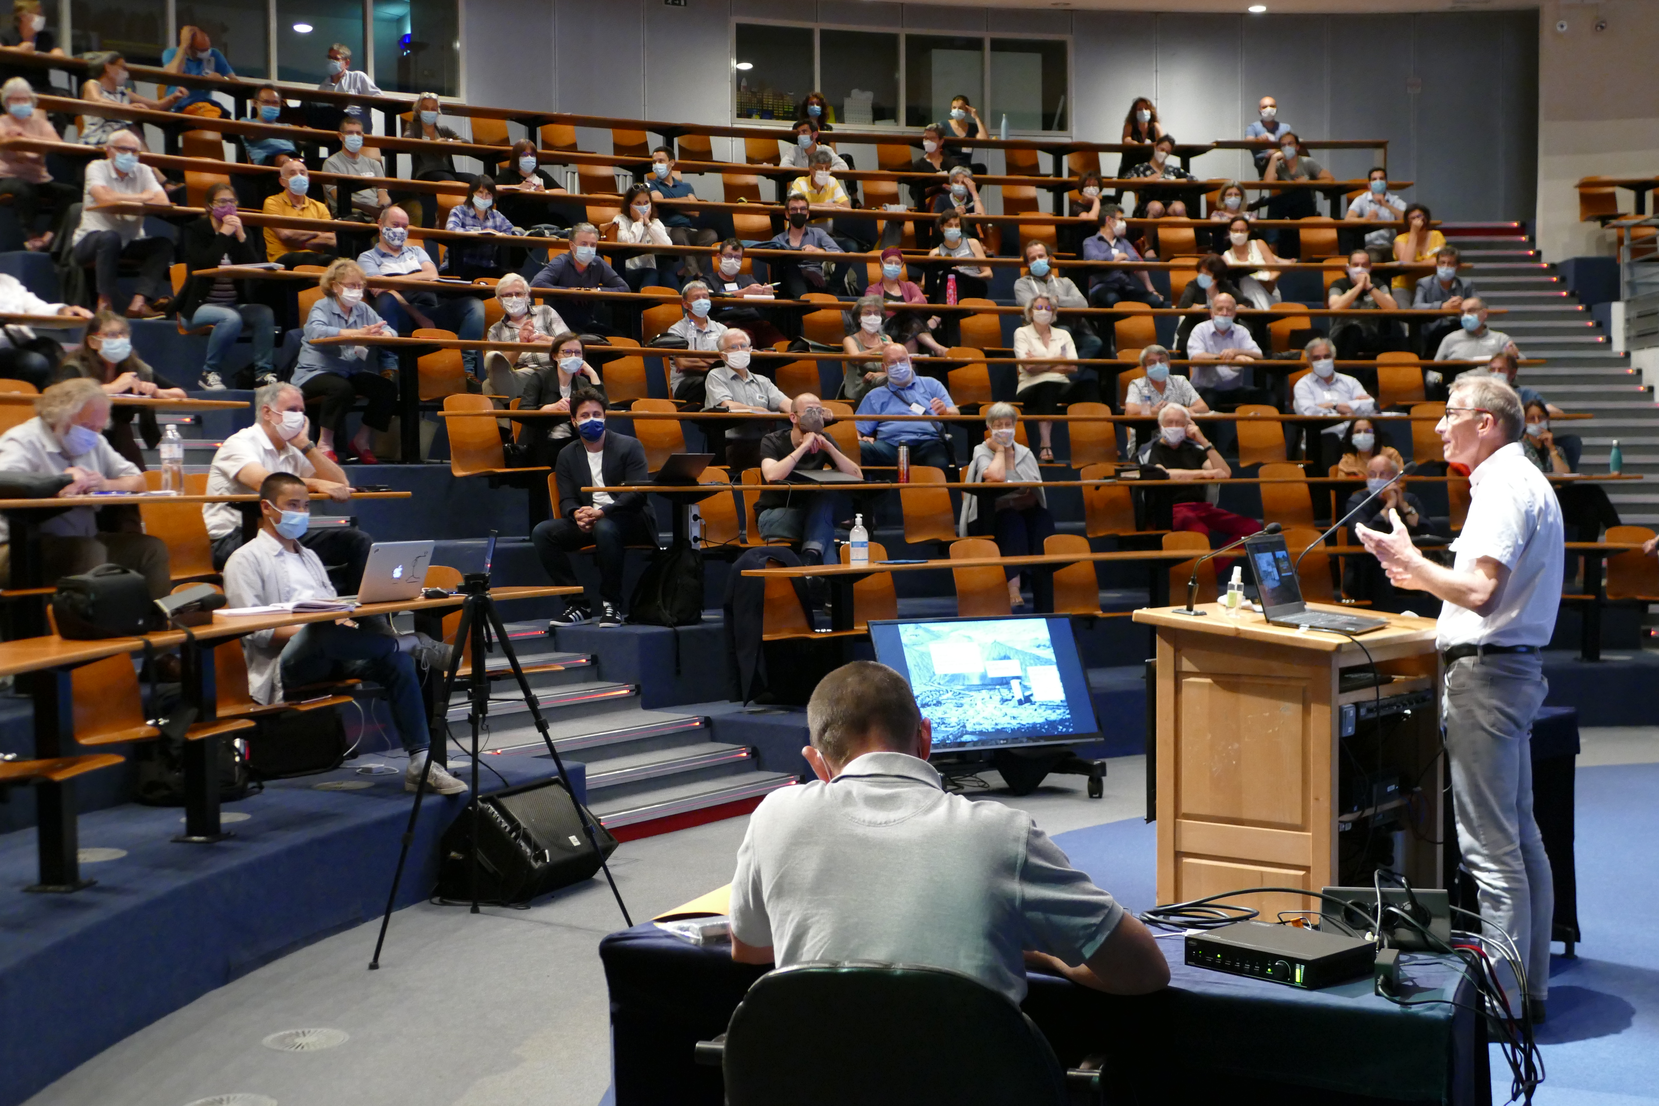Le Pôle Territorial de l’albigeois et des bastides a mis en place un programme de mobilisation des élus sur les enjeux de la transition écologique, grâce au soutien de l’ADEME. L’année 2021 a été marquée notamment par :
- L’organisation d’une conférence inspirante avec jean François CARON, Maire de Loos-en-Gohelle, pionnière en matière de transition écologique. [Vous pouvez revoir cette conférence en vidéo sur le site du Pôle Territorial (rubrique vidéo) ou sur notre chaine youtube.]
- L’organisation d’une visite du site de Trifyl sur les différents traitements et flux des déchets après collecte
- L’organisation d’un voyage d’étude dans le minervois Caroux, pour prendre inspiration d’une démarche de tarification incitative pour la gestion des déchets.

- Abonnez-vous à notre newsletter et restez informé des actualités de vos collectivités
Rendez-vous sur le site du Pôle Territorial : www.pays-albigeois-bastides.fr/newsletter
Retrouvez-nous aussi sur Facebook : @Pole.Albigeois.Bastides
Et découvrez les vidéos de notre chaine YouTube (Pôle Territorial Albigeois Bastides)

